接口数据

一、博物馆
接口地址
博物馆列表http://182.92.82.70/api/museumService/museumList（参数见下表）
已删除博物馆列表http://182.92.82.70/api/museumService/deletedMuseumList （无参数）

请求参数
参数名称 | 类型 | 必须 | 描述
museumId | String | 否 | 博物馆ID(uuid)
name | String | 否 | 博物馆名称
city | String | 否 | 所在城市
updateDate | String | 否 | 更新时间

请求示例
1.根据ID查询博物馆：
http://182.92.82.70/api/museumService/museumList?museumId=博物馆ID
2.获取某个时间之后有变动的数据
http://182.92.82.70/api/museumService/museumList?updateDate=2015-06-16 07:35:50

返回示例
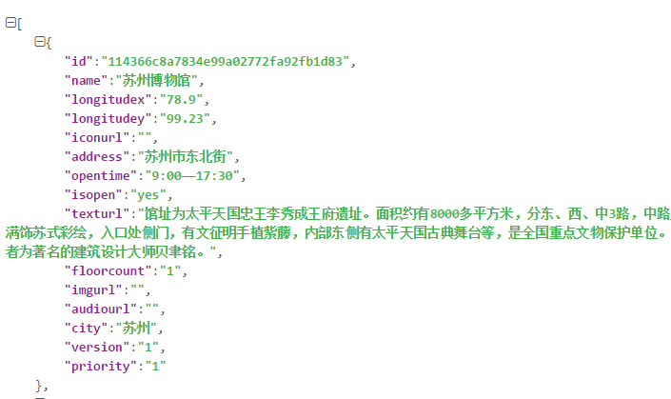

二、地图
接口地址：
地图列表http://182.92.82.70/api/museumMapService/museumMapList (参数见下表)
已删除地图列表http://182.92.82.70/api/museumMapService/deletedMuseumMapList (无参数)
请求参数
参数名称 | 类型 | 必须 | 描述
museumId | String | 否 | 博物馆ID(uuid)
updateDate | String | 否 | 更新时间

请求示例
- 获取所有地图数据
http://182.92.82.70/api/museumMapService/museumMapList
- 根据ID获取博物馆地图数据
http://182.92.82.70/api/museumMapService/museumMapList?museumId=博物馆ID
- 获取某个时间之后有变动的数据
http://182.92.82.70/api/museumMapService/museumMapList?updateDate=2015-07-16

返回示例
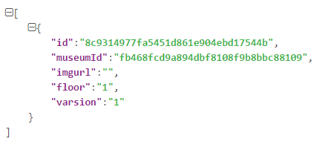

三、设备
接口地址
列表： http://182.92.82.70/api/beaconService/beaconList (参数见下表)
已删除：http://182.92.82.70/api/beaconService/deletedBeaconList (无参数)

请求参数

参数名称 | 类型 | 必须 | 描述
museumId | String | 否 | 博物馆ID(uuid)
museumAreaId | String | 否 | 展区ID(uuid)
uuid | String | 否 | UUID
major | String | 否 | 主号
minor | String | 否 | 次号

请求示例
- 获取所有信标
http://182.92.82.70/api/beaconService/beaconList
- 根据博物馆ID获取信标列表
http://182.92.82.70/api/beaconService/beaconList?museumId=博物馆ID
3. 获取某个时间之后有变动的数据
http://182.92.82.70/api/beaconService/beaconList?updateDate=2015-08-16

返回示例
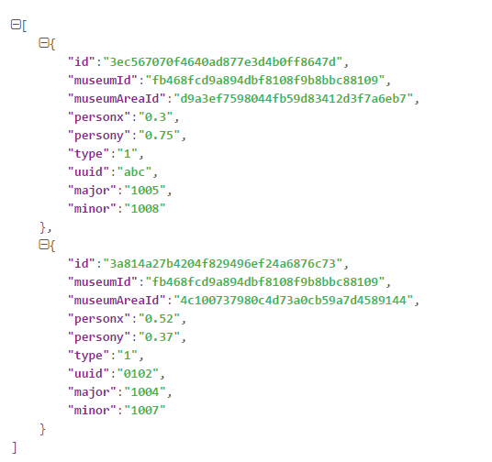

四、展品
接口地址
列表： http://182.92.82.70/api/exhibitService/exhibitList (参数见下表)
已删除：http://182.92.82.70/api/ exhibitService /deletedExhibitList (无参数)

请求参数

参数名称 | 类型 | 必须 | 描述
id | String | 否 | 展品ID
museumId | String | 否 | 博物馆ID(uuid)
museumAreaId | String | 否 | 展区ID(uuid)
beaconId | String | 否 | 信标ID
name | String | 否 | 展品名称
labels | String | 否 | 标签
updateDate | String | 否 | 更新时间

请求示例
- 根据博物馆ID获取展品列表
http://182.92.82.70/api/exhibitService/exhibitList? museumId=博物馆ID
- 获取博物馆某个展区里的展品列表
http://182.92.82.70/api/exhibitService/exhibitList? museumId=博物馆ID& museumAreaId=博物馆展区ID

返回示例
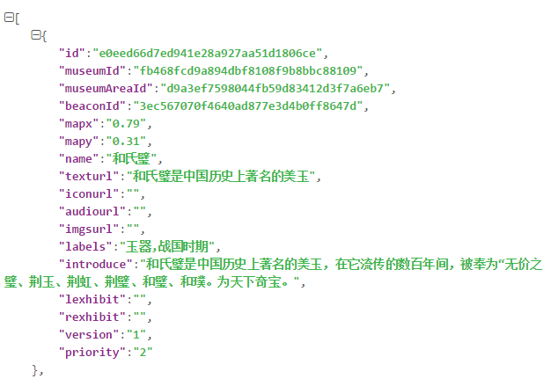

五、标签
接口地址
列表： http://182.92.82.70/api/labelsService/labelsList (参数见下表)
已删除：http://182.92.82.70/api/labelsService /deletedlabelsList (无参数)

请求参数

参数名称 | 类型 | 必须 | 描述
museumId | String | 否 | 博物馆ID(uuid)
name | String | 否 | 标签名称
labels | String | 否 | 标签
updateDate | String | 否 | 更新时间

请求示例
- 根据博物馆ID获取标签列表
http://182.92.82.70/api/labelsService/labelsList?museumId=博物馆ID

返回示例

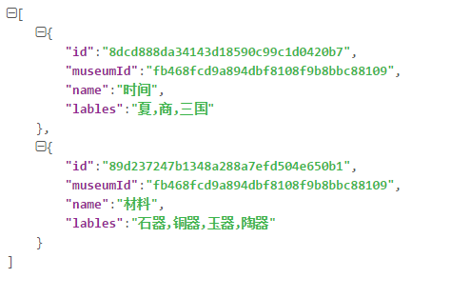

六、城市
接口地址
列表：http://182.92.82.70/api/cityService/cityList

请求参数

请求示例

返回示例
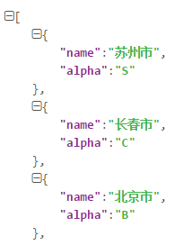

七、下载文件资源
接口地址
1.根据ID加载博物馆资源文件：
http://182.92.82.70/api/assetsService/assetsList (参数见下表)
2. 获取博物馆列表，并显示博物馆的资源文件大小
http://182.92.82.70/api/assetsService/assetsSizeList (无参数)

请求参数
参数名称 | 类型 | 必须 | 描述
museumId | String | 是 | 博物馆ID(uuid)
updateDate | String | 否 | 更新时间

请求示例
http://182.92.82.70/api/assetsService/assetsList?museumId=博物馆ID&updateDate=更新时间

返回示例

1.数据结构（根据ID加载博物馆资源文件）：
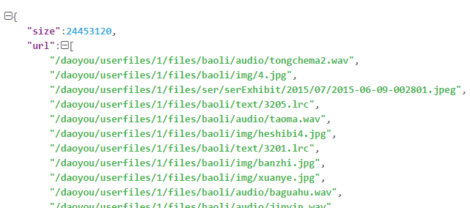

注：id为必须参数，updateDate为可选参数，updateDate为空则获取所有资源文件；
updateDate格式：yyyy-MM-dd / yyyy-MM-dd HH:mm:ss

2. 数据结构（获取博物馆列表，并显示博物馆的资源文件大小）：
